Внеклассное мероприятие – пресс-конференция

«Полёт в пропасть»

Цель: дать понятие о наркотических веществах, причинах и последствиях их употребления

Задачи:

- познакомить с краткой историей возникновения и применения наркотиков;

- наглядными средствами, примерами способствовать развитию негативного отношения к наркотикам

Оборудование: мультимедийный проектор, компьютер, презентация, стенд «Наркотики – неминуемая смерть ”, с различными статьями из популярных газет и журналов, выставка книг: “Нет - наркотикам”.

Эпиграф: “Мы калечим жизнь своими безумствами и пороками, а потом жалуемся на беды, последовавшие за ними, и говорим, что несчастье заложено в самой природе вещей” К. Боуви

Аудитория: обучающиеся 11 класса Озёрного УКП ФКУ ИК-17
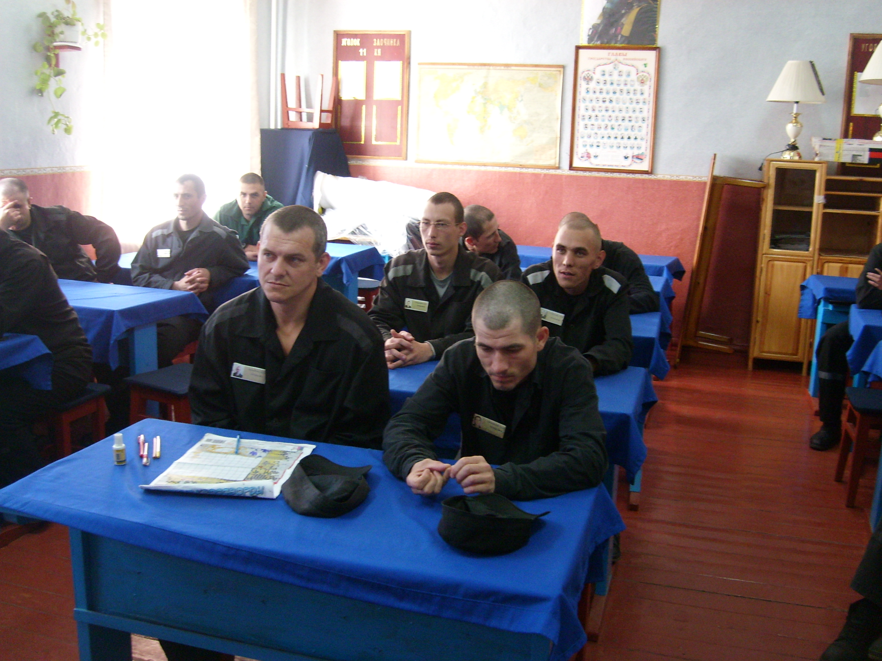

Ход мероприятия:
Классный руководитель: Мы собрались сегодня, чтобы обсудить одну из важнейших проблем многих стран - проблему наркомании. Не секрет, что в мире растет число людей, особенно среди молодёжи, которые употребляют различные наркотические и галлюциногенные вещества,
несмотря на то, что с давних пор отмечаются негативные последствия их употребления: адская зависимость, риск передозировки, заболевания раком, СПИДом, умственная деградация, ранняя смертность, рождение неполноценных детей. И это далеко не весь перечень отрицательного воздействия наркотиков на человеческий организм. Так почему же, зная обо всём, человек продолжает пользоваться различными наркотиками? Почему практически ежегодно изобретаются всё новые и новые вещества, более сильные и более коварные по воздействию? Одни делают это, чтобы устранить боль, другие, чтобы вызвать сон, третьи, чтобы взбодрить себя, чтобы чувствовать себя “иным”, обрести состояние внутреннего благополучия.
Проблема наркомании не может не волновать. Сегодня мы обсудим с вами, что такое наркотики, причины и последствия их употребления, как сказать наркотикам “нет”. Для этого я пригласила на нашу пресс-конференцию представителей прессы и представителей разных областей, готовых ответить на ваши вопросы. Это эксперт-историк (имя, фамилия), эксперт-пищевик (имя, фамилия), эксперт-биолог (имя, фамилия), эксперт-химик (имя, фамилия), медицинский работник (имя, фамилия), юрист (имя, фамилия), и корреспонденты известных в Мордовии газет.
(«Приглашённые гости сидят за столом перед обучающимися)
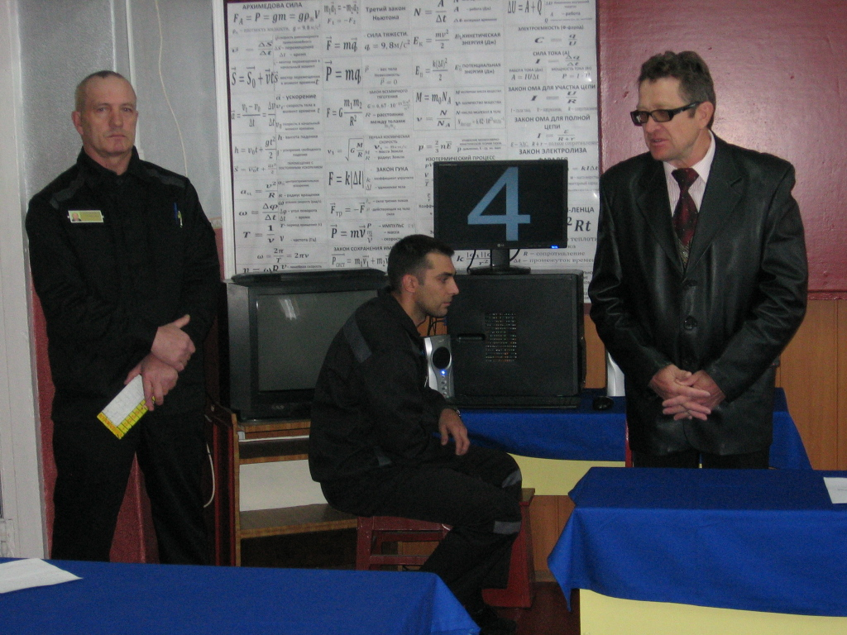
Итак, приступим к проведению пресс-конференции. Пожалуйста, ваши вопросы
Корреспондент газеты “Известия Мордовии”: Я хочу обратиться к истории. Как давно человечество знакомо с наркотическими веществами?
Эксперт – историк: С веществами, которые теперь называют наркотиками, человек познакомился давно. Древние египтяне готовили из мака снотворное. Они получали опиум и употребляли его, желая уснуть или приглушить боль. Бедуины, отправляясь в дальний поход запасались бангом - смолой, известной под названием марихуаны и гашиша. Смолу курили, желая снять психическую нагрузку, вызванную однообразным пейзажем пустыни. Шахтеры Боливии издавна получали часть жалованья не деньгами, а листьями растения, содержащего кокаин, которые жевали или курили. Это помогало им восстановить силы и хоть немного забыться после каждодневной изнурительной работы под землей. Вообще нет такого народа, который не употреблял бы в том или ином виде наркотическое вещество.
Корреспондент газеты “Время и жизнь”: Я читала, что чай и кофе содержат вещества, близкие по своему действию к наркотикам? Верно ли это?
Эксперт – пищевик: Люди каждый день употребляют вещества, которые можно охарактеризовать как наркотики. Вместе с чашкой чая или кофе, стаканчиком кока-колы в организм попадает кофеин (кстати, раньше в кока-колу добавляли вместо кофеина кокаин), с плиткой шоколада - теобромин, с кефиром - этиловый спирт, с табачным дымом - никотин. Однако содержание наркотических веществ в перечисленных продуктах настолько мало, что они оказывают на организм лишь бодрящее, тонизирующее действие. Это особенно хорошо видно в случае с этиловым спиртом, присутствие которого в кефире человек не замечает. Именно поэтому в 1961 г. Всемирная организация здравоохранения рекомендовала все перечисленные продукты питания из оборота не изымать.
Корреспондент газеты “Мордовия”: В таком случае хочется уточнить, что же это такое “наркотик”.
Эксперт – химик: Термин “наркотик” происходит от греческого «narkotikos» – приводящий в оцепенение. По химическому составу - это азотосодержащие органические основания природного происхождения.
Рассмотрим основные группы наркотиков.
Опиаты - вещества, способные вызывать глубокие изменения психики, что ведет к галлюцинациям. При употреблении этих веществ человеку кажется, что он “слышит” цвет звука, “нюхает музыку” и т.д.
Снотворные – безобидные, на первый взгляд, лекарства могут развивать привыкание, как настоящие наркотики. Наиболее опасны из них - производные барбитуровой кислоты. Они не вызывают эйфории, однако привыкание к ним развивается очень быстро. При этом сон не приносит отдыха, остается ощущение слабости, болит голова, подташнивает. Синдром лишения барбитуратов протекает тяжело с угрозой перехода в белую горячку.
Ингаляты - вещества, которые вводят в организм через дыхательные пути. Как правило, ими увлекаются подростки и учащиеся младших классов. Это - клей, бензин, ацетон и другие токсические вещества.
Психостимуляторы - вещества, созданные на основе амфетамина, стимулирующего центральную нервную систему - кокаин, эфедрин и другие. Сюда же относятся марихуана, высушенные и измельченные листья конопли, гашиша, смола конопли. К этой группе относят чай, кофе, табак, которые считаются разрешенными наркотиками.
Ученик 11 класса: Если сигареты – наркотики, то тогда как Вы объясните ситуацию, когда миллионы людей в мире курят, но никто еще от этого не умер.
Медицинский работник: Для человека смертельная доза никотина составляет от 50 до 100 миллиграмм. Курильщик не погибает потому, что доза вводится постепенно, не в один прием. В течение 30 лет такой курильщик выкуривает примерно 20000 сигарет или 150 кг табака. Но есть доказательства того, что человек может умереть от выкуренных сигарет. “Во Франции, в Ницце, в итоге конкурса “Кто больше выкурит” двое победителей выкурив по 60 сигарет, умерли, а остальные участники с тяжелыми отравлениями попали в больницу”.
Кроме никотина, в табаке содержится большое количество вредных веществ, которые воздействуя на организм, вызывают нарушение в работе всех систем и органов.
Так как курение приводит к возникновению заболеваний, не имеющих определенной симптоматики и ясной клинической картины, курильщики уверены, что специфической болезни, возникающей только от курения, не существует. Тем не менее, если курильщик и не страдает бронхитом, раком легких или другими заболеваниями, то все равно его организм изнашивается и стареет значительно быстрее, чем организм некурящего человека.
Классный руководитель: Безвредных наркотиков нет. Не все наркотики вызывают физическую зависимость, но все они, даже при незначительном потреблении пагубно влияют на личность.
Эксперт – юрист: В наши дни наркомания - болезнь незащищенных слоев общества. Доходы подпольных корпораций по торговле наркотиками превышают доходы от продажи нефти. В подростковой среде всегда найдется “добрый дядя”, который любыми способами будет стараться убедить ребят попробовать наркотики. Мошенничество, вымогательство, кража, проституция - единственно доступные для большинства способы добычи наркотиков. Миллионы наркоманов умирают ради обогащения воротил наркобизнеса. И ещё. Вы прекрасно знаете, что Российским законодательством предусмотрена административная или уголовная ответственность за незаконные действия с наркотиками за немедицинское потребление наркотиков, незаконное изготовление, приобретение, хранение, перевозку или сбыт наркотиков, за их хищение, склонение к потреблению наркотиков, посев или выращивание растений, из которых можно получить наркотические вещества). Статья 228 УК РФ гласит: Незаконное приобретение, хранение в целях сбыта, изготовление, переработка, перевозка, сбыт наркотических средств наказываются лишением свободы.
Уголовной ответственности подлежат лица, достигшие четырнадцатилетнего возраста.

Ученик: Остановитесь чуть подробнее о воздействии наркотиков на человеческий организм. Какие органы страдают чаще всего?
Медицинский работник: В первую очередь наркотики повреждают нервную систему и головной мозг. У наркоманов часто развиваются инсульты — смертельно опасные расстройства кровообращения головного мозга. Кроме того, часто нарастает атрофия (уменьшение объема) головного мозга, что приводит к разнообразным психоневрологическим расстройствам, в том числе к появлению судорожных припадков, как при эпилепсии. Развиваются тяжелейшие депрессии, которые достигают степени психоза, то есть заставляют больных совершать нелепые, необъяснимые и час-то трагические поступки (например, самоубийства) из-за своего сниженного и подавленного настроения.
Бывают у них психозы и другого типа. Во время опьянения наркоманы так взвинчены и напряжены, что хорошее настроение может смениться тревогой, настороженностью и болезненной подозрительностью. Возникают эти состояния настолько часто, что у наркоманов появилось для их обозначение специальное жаргонное название - «измена». Психиатры называют то же самое «параноидом». Эти психозы сопровождаются галлюцинациями и бредом. Больным кажется, что за ними следят, собираются убить, ограбить или арестовать. В результате они пытаются бежать или обороняться. При этом бывают агрессивны и очень опасны для окружающих.
В процессе приготовления наркотика больные часто используют кислоту и марганец, часть которых остается в готовом растворе. Воздействие солей марганца на нервную систему приводит к развитию энцефалополиневропатии. Она проявляется слабоумием и параличами нижних конечностей. Ни паралич, ни слабоумие вылечить невозможно - они необратимы.
При длительном употреблении некоторых наркотиков развивается «Психоз Маньяна». Этот психоз, помимо тревоги и страха, осложняется галлюцинациями. Появляется кожный зуд, иногда больному кажется, что у него под кожей ползают жалящие насекомые или что ему специально кто-то под кожу насыпал песок. Галлюцинации бывают зрительные и слуховые, которые сопровождаются бредом преследования и агрессивным поведением.
Другие наркотики, имея свойства галлюциногенов, вызывают смертельно опасный острый психоз: на пике интоксикации людям кажется, что они могут летать, как птицы, они иногда действительно пытаются полететь, забираясь на крыши домов.
Из-за гибели нервных клеток головного мозга снижаются интеллектуальные способности человека, проще говоря, наркоман постепенно глупеет. Так что выражение “наркомания - это добровольное сумасшествие” нужно понимать не только в переносном, но и прямом смысле.
Меняется и характер человека. Он становится тоскливым, вялым, замкнутым, нудным, пугливым, раздражимым, никому не интересным. Поэтому друзья и подруги очень скоро от него отворачиваются - им просто неинтересно и неприятно общаться с таким человеком.
Даже если наркоману удается “завязать”, изменения в головном мозге, а значит и в характере и мышлении полностью не восстанавливаются.
Очень серьезно наркотики разрушают печень. Любой наркотик - это яд для организма. Все яды обезвреживаются печенью, она берет на себя основной удар и многие ее клетки погибают. Кроме того, наркоманы теряют чувство самосохранения и часто пользуются общими шприцами. Так они заражаются вирусами гепатита В и С. Все это приводит к циррозу и раку печени. Кроме того наркоманы часто заражаются сифилисом и СПИДом.
Наркотики вызывают перерождение и дистрофию истощение сердечной мышцы. Такое одряхлевшее истощенное сердце не может справиться даже с небольшой физической нагрузкой, поэтому наркоман быстро устает и задыхается даже от небольшой физической нагрузки. На фоне такого истощения сердечной мышцы даже небольшая передозировка наркотика может привести к остановке сердца и смерти.
Вообще нет такого органа, такой системы, которые не страдали бы от наркотика. Страдает весь организм. Очень сильно наркотики подавляют защитные системы организма и в первую очередь иммунную. Из-за этого наркоманы часто болеют воспалительными заболеваниями: бронхитами, воспалением легких, почек и других органов. Из-за несоблюдения правил гигиены (вводят нестерильный раствор с микробами) и снижения иммунитета у наркоманов часто развивается сепсис - заражение крови.
Наркотики нарушают процесс пищеварения и выработку белка в печени, поэтому через некоторое время наркоманы “доходят” - слабеют и худеют до полного истощения, теряют зубы и волосы, быстро стареют.
Дети наркоманов, как правило, рождаются с врождёнными уродствами
Посмотрите следующие кадры (просмотр презентации с комментариями)
Классный руководитель: Спасибо Вам, огромное за такой убедительный ответ на поставленный вопрос. Наша аудитория – взрослые люди. У кого-то уже есть дети, кому-то ещё предстоит стать отцом. Сложно убеждать взрослого. И всё же задумайтесь. Если и после выше сказанного и увиденного вам захочется попробовать наркотика, знайте, вы – на пути к своей безвременной смерти. Но ещё до её прихода вы испытаете такие муки и страдания, которые не пожелаешь и злейшему врагу. Сумейте остановиться и в тот момент, когда даже за огромные деньги вам предложат сбыть наркотики. Никакие деньги в мире не стоят человеческой жизни. Просто представьте, что кто-то предлагает наркотик вашему ребёнку – сыну или дочке. Вам бы хотелось, чтобы кто-то ради наживы лишил будущего ваше дитя?
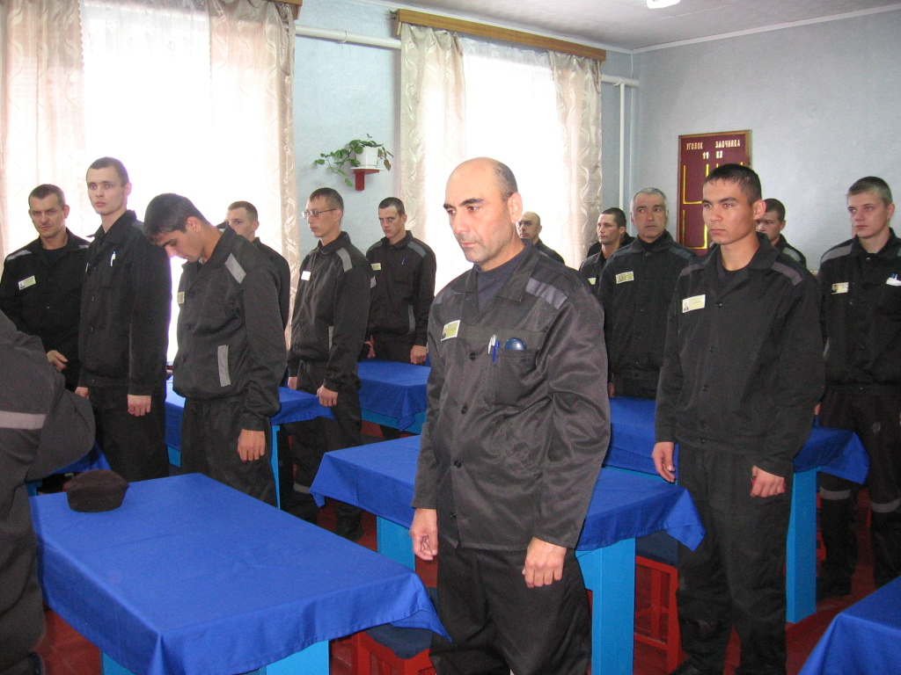

Классный руководитель: Я хочу поблагодарить всех за участие в проведении внеклассного мероприятия. И в заключение несколько кадров из «Печальной статистики» (просмотр презентации)

